广东茂名健康职业学院二期建设（先建部分）配套工程-市政工程的成品凉亭保安亭询价公告

广东茂名健康职业学院二期建设（先建部分）配套工程-市政工程项目，需要安装成品凉亭、保安亭，现向社会公开询价上述凉亭、保安亭，有关事项公告如下：
- 公告声明
- 询价是方便学院确定最佳凉亭、保安亭样式提供参考依据，是
无偿征集，提供方案报价的供货商，将被推荐给项目总包单位进一步洽谈。
2.报价方案提交方式，请将方案打印盖章扫描，扫描件于2024
年8月15日前发到jkxyxmb@163.com。
3.如有疑问需要咨询，请联系陈老师14718153335。
- 询价内容及要求
序号 | 询价内容 | 数量 | 规格参数 | 备注
1 | 凉亭 | 1个 | 尺寸:3.5*3.5*4.5米高 ，采用铝艺烤漆工艺 | 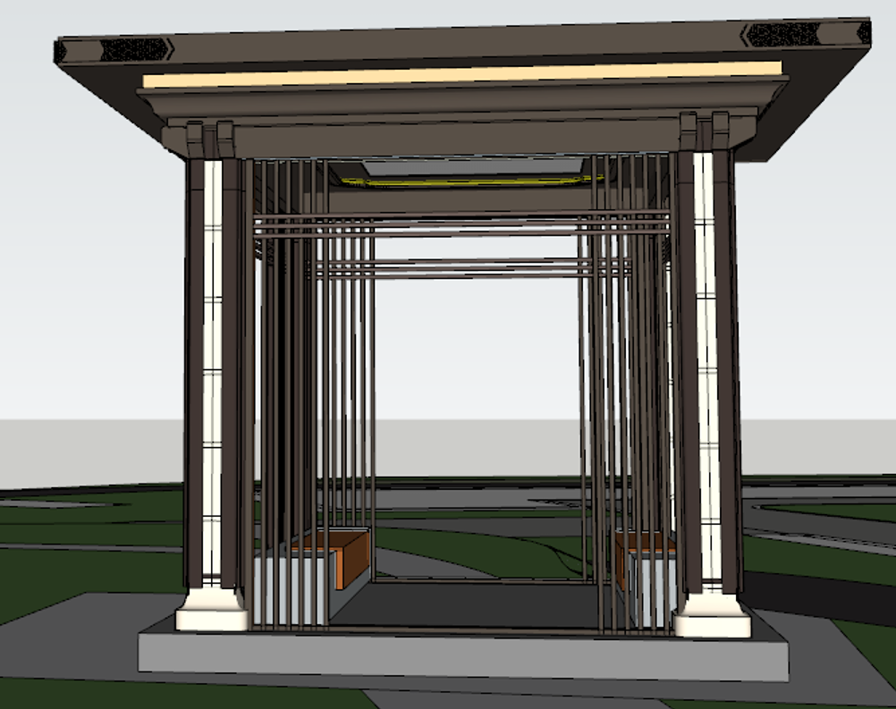  参考样式
2 | 保安亭 | 1个 | 尺寸:1.5*2*2.35米高成品钢构保安亭 | 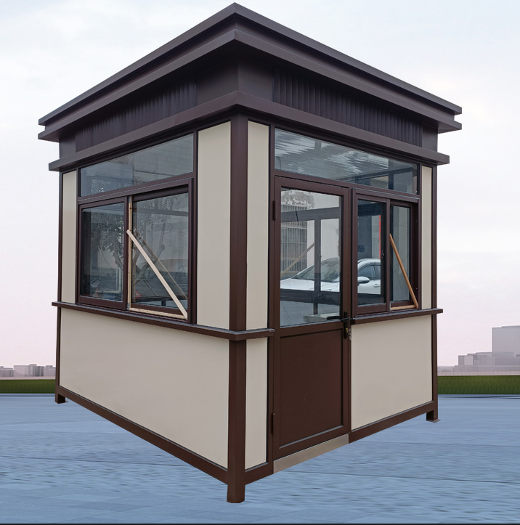参考样式
三、报价方案要求
（一）报价格式
序号 | 报价内容 | 规格参数  （尽可能详细，必须注明规格、材质、材质厚度、凉亭、保安亭效果图） | 单价报价（含税、运输安装等综合单价） | 数量 | 合计
1
2
 | ......
报价联系人： 联系电话：
报价单位：（盖章）
日期：

广东茂名健康职业学院二期建设项目部
2024年8月6日

